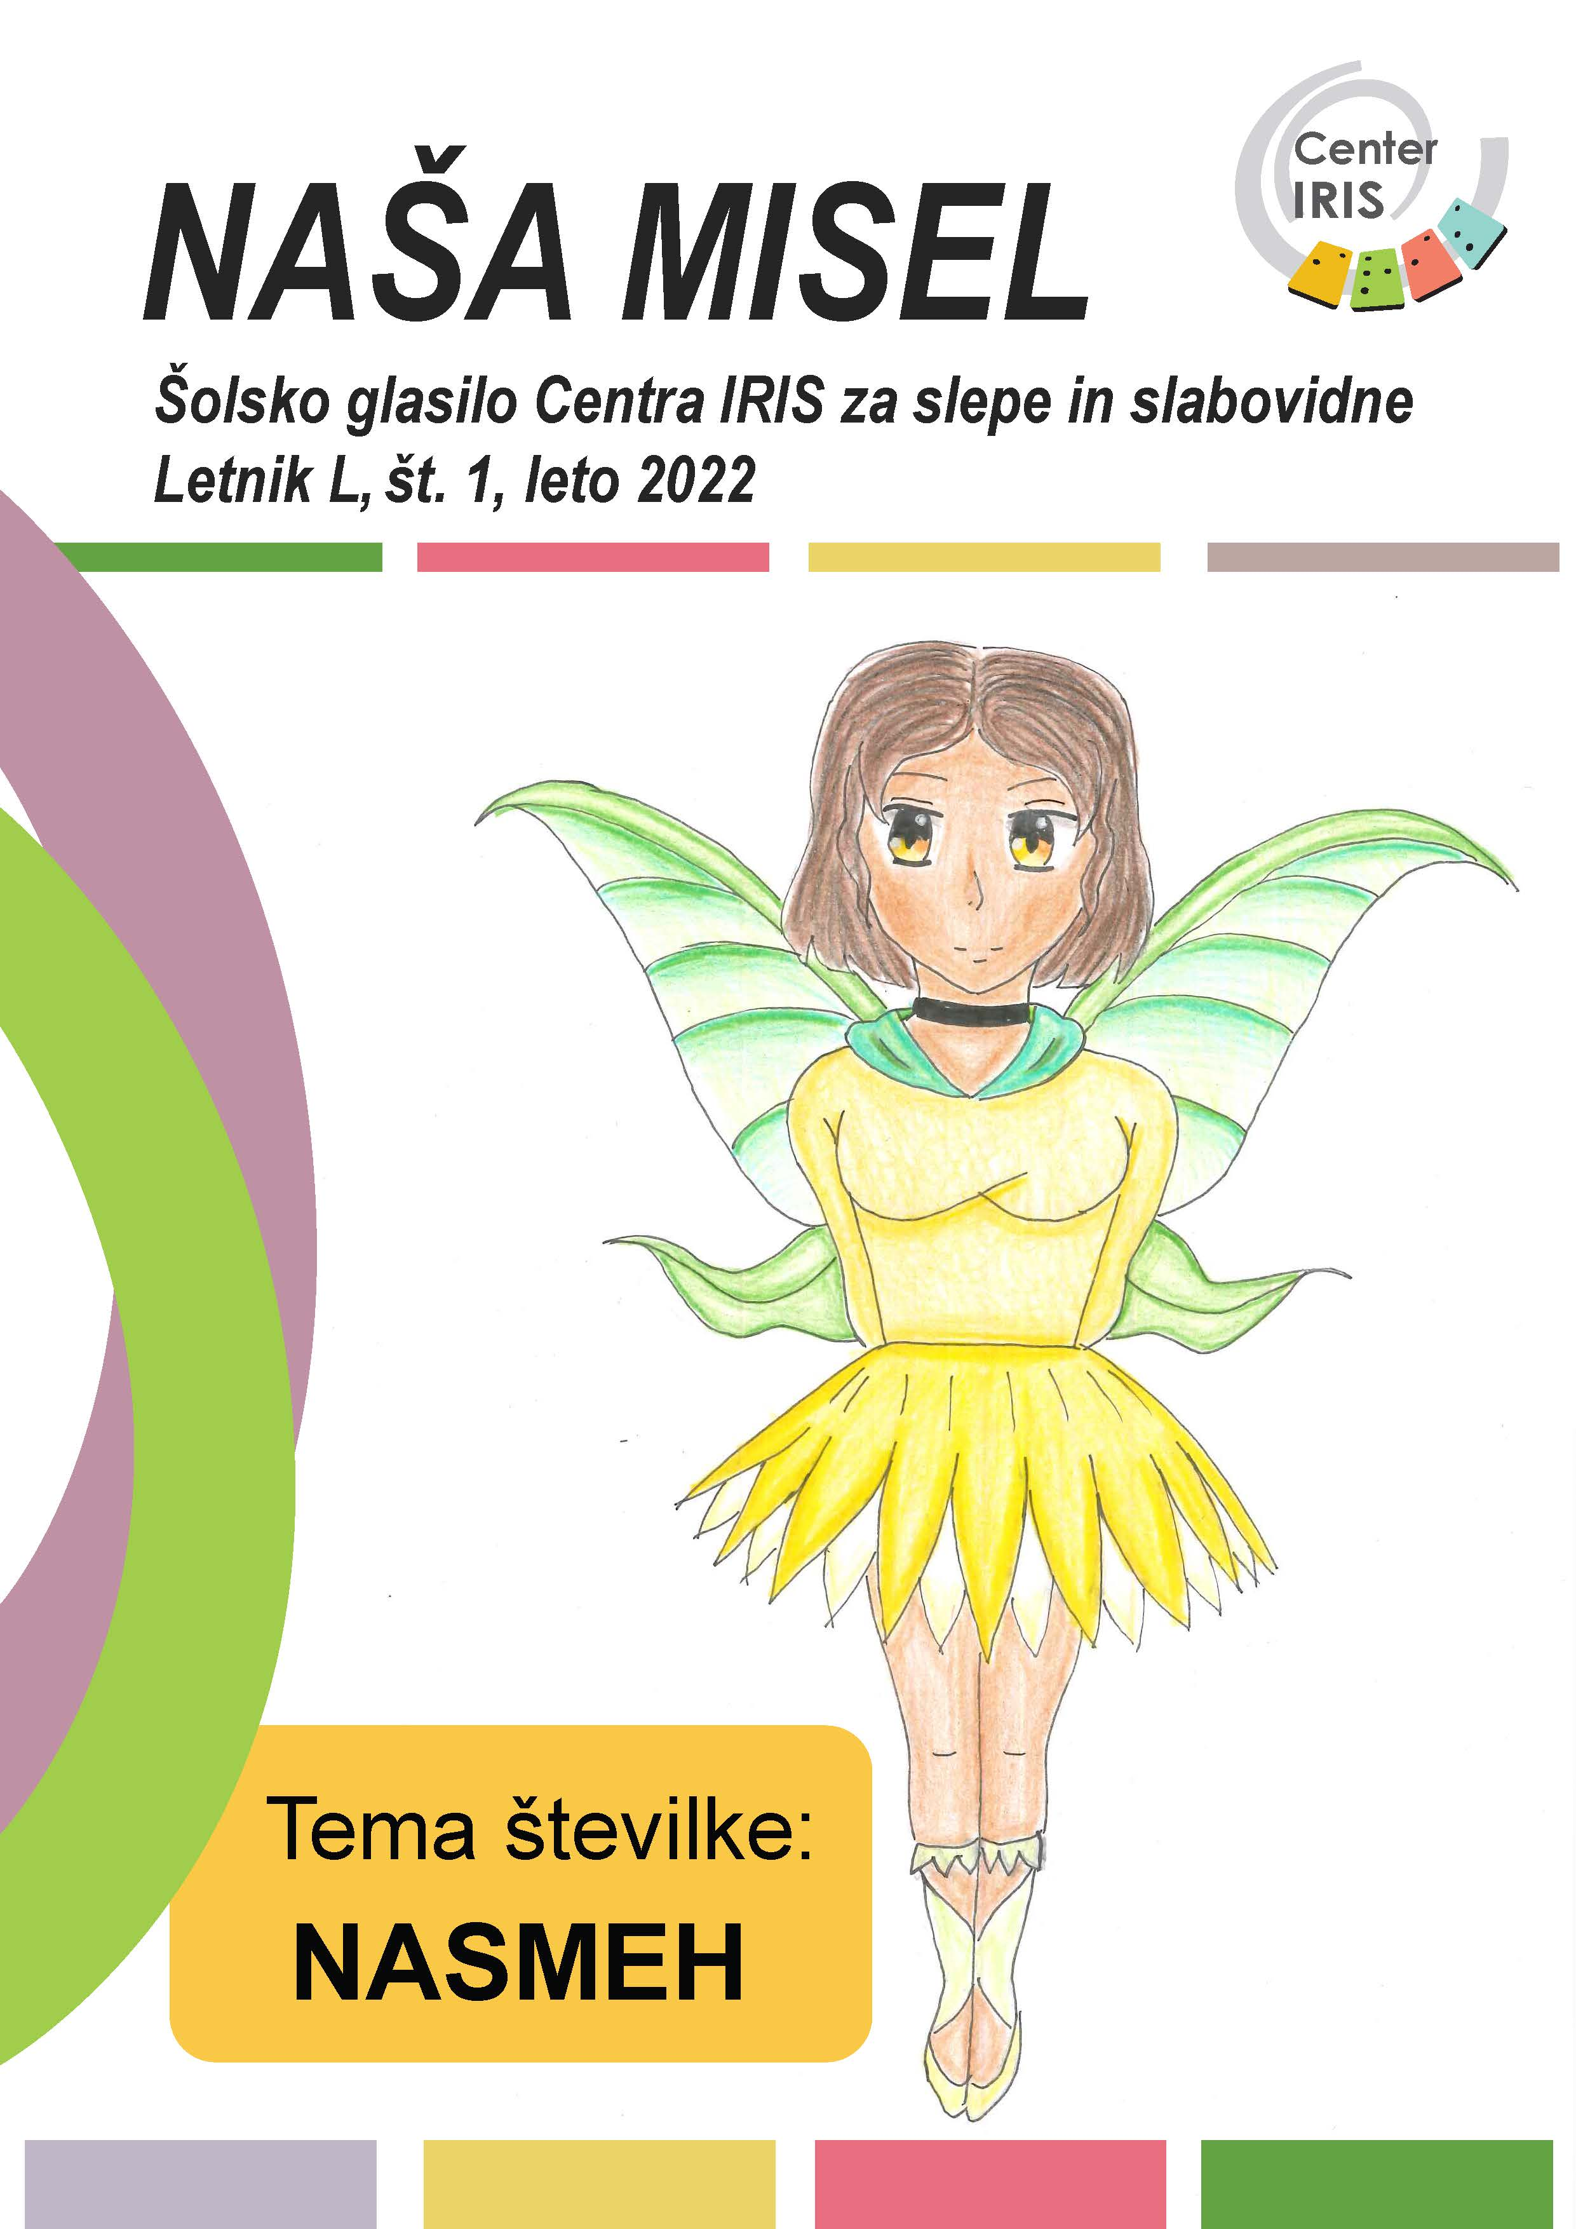

Naša misel 2021/2022

Glasilo učencev in dijakov Centra IRIS za slepe in slabovidne

Uredniška ekipa: Karmen Grum, Nastja Koritnik, Lana Kotar, Nina Vidmar
Mentorji: Karmen Grum, Nastja Koritnik, Lana Kotar, Nina Vidmar, Urška Mikolič, Tjaša Kavčič, Pia Roblek, Suzana Mulej, mag. Nina Čelešnik Kozamernik, Anja Ponikvar, Jera Svetek, Ines Cokan, Nina Schmidt
Avtorica naslovnice: Kaja Kralj
Lektoriranje: Nastja Koritnik
Oblikovanje: Tanja Rudolf
Tisk v brajici: Marija Repe Kocman
Založil, izdal, razmnožil: Center IRIS – Center za izobraževanje, rehabilitacijo, inkluzijo in svetovanje, Langusova 8, 1000 Ljubljana

ISSN: 2350-4048
6 izvodov
Junij, 2022

NASLOVNICA V BESEDI
Na sliki je vilinska deklica z rahlo temno poltjo in ravnimi temno rjavimi lasmi, ki ji ne segajo niti do ramen. Lebdi v zraku in izgleda, kot da bi stala na prstih s sklenjenimi nogami kot balerina. Roke ima sklenjene za hrbtom. Ima velike zlato rumene oči. Okoli vratu ima verižico, ki izgleda kot črn trakec. Njena krila so svetlo zelene barve in imajo obliko rastlinskih listov. Nosi rumen pulover z zeleno kapuco, krilo v obliki cveta sončnice in svetlo zelene balerinke, okrašene z rastlinskimi listi. Zgornji del krila je rumene barve, podkrilo pa je bele barve. Navdih za ta lik je bila sončnica.

Naslovnico je opisala avtorica risbe Kaja Kralj

VSEBINA
NASLOVNICA V BESEDI 3
UREDNIŠKA BESEDA 5
1. C SE PREDSTAVI 6
ILUZIJA IN KEMIJA 9
DAVUD IN KOŠARKA 11
DELAVNICA NA CENTRU IRIS 13
OPIS DELAVNICE NA CENTRU IRIS 14
IZA IN GREGORJEVO 15
INTERVJU Z RAVNATELJICO CENTRA IRIS 16
ŽIVALSKE ZGODBICE ZA LAHKO NOČ 20
NASMEH 26
NAROBE PRAVLJICA 27
SVETOVNI DAN DOWNOVEGA SINDROMA 29
DRUŽINA Z NASMEHI 30
KUŽIKA ROXIE NA OBISKU 31
TAIB USTVARJA 37
CVETKE IZ KNJIŽNICE CENTRA IRIS 38
SLOVAR POGOVORNE BRIŠČINE 39
ZEMLJA 41
RAZVEDRILO 42
KRIŽ KRAŽ 44
REBUS 45
NASMEHI UČENCEV 4. IN 5. C RAZREDA 47

UREDNIŠKA BESEDA
Lepo pozdravljeni.
Veseli nas, da se šolsko leto 2021/22 zaključuje drugače, kot se je začelo. Kljub temu da smo se dodobra naučili smejati z očmi, je čudovito videti nasmehe, ki so se dolgo časa skrivali za maskami, sedaj pa preplavljajo učilnice. Smejati se in znati nasmejati sta dragoceni vrlini, ki naredita svet lepši. Za vas smo izbrskale najlepše misli o nasmehu, ki nas motivirajo. Morda navdihnejo tudi tebe.
»Vedno se srečajmo z nasmehom, kajti nasmeh je pričetek ljubezni.« - Mati Tereza
"Nasmeh je svetloba v tvojem oknu, ki drugim sporoča, da je za njim čuteča, prijetna oseba." - Denis Waitley
"Nasmeh je sreča, ki jo najdeš točno pod svojim nosom." - Tom Wilson
"Nasmej se v ogledalo. Stori to vsako jutro in kmalu boš opazil veliko spremembo v svojem življenju." - Yoko Ono
Lepo se zahvaljujemo vsem učencem, učiteljem in mentorjem, ki ste prispevali k nastanku revije. V kolikor bo branje revije Naša misel v tebi privabilo nasmeh na obraz, bo naš namen dosežen. Draga bralka in bralec, srečno in … z nasmehom naprej :)
Uredniški tim:
Karmen Grum, Nastja Koritnik, Lana Kotar, Nina Vidmar

1. C SE PREDSTAVI
V našem razredu so trije mušketirji in vsak s svojim talentom prispeva k pestrosti vsakdana. Učijo nas natančnosti, pomena poslušanja, vztrajanja, srčnosti in o veselju. Učenci so Davud, Nikola in Taib. Prvi je natančen in vztrajen, drugi blesti pri matematiki in v učenju jezikov, tretji je zelo ustvarjalen in pravi glasbenik.
Naši dnevi so pestri …
V jutranjem krogu se umirimo, poslušamo drug drugega in si delimo svoja doživetja. Potem pogledamo, kakšno je vreme, in nastavimo s karticami današnji dan. Tako ponovimo letne čase, dneve v tednu, mesece, rojstne dneve, povemo, kdo je v razredu prisoten ali kdo manjka. Pripravimo pa tudi urnik za tekoči dan.
Čez teden se učimo slovenščino, imamo komunikacijske in socialne veščine, spoznavanje okolja, matematiko, telovadimo pri športni, pojemo in ustvarjamo pri likovni. Pri naših urah se vsi kaj novega naučimo.
S sodelavko Nino ne razmišljava, kako bi na otroke prenesli zgolj znanje, ampak kako bi v poučevanje dali dušo in veselje. Pri delu izhajava tudi iz učencev in njihovih zanimanj.
V času pouka učenci radi pečejo, kuhajo, plešejo, ustvarjajo (iz gline, s tempera barvicami, ogljem, delajo trganko iz časopisov in radi lepijo).
Med poukom se večkrat odpravimo do Tivolija in do centra Ljubljane, kjer se lovimo, igramo na igralih, skrivamo, imamo praktičen pouk v gozdu (spoznavanje travnika, cvetlic in živali na travniku), spoznavamo živalski in rastlinski svet, promet, arhitekturo, znamenitosti, življenje v Ljubljani. Hodimo na sprehode in pohode. Tako tudi uspešno premagujemo ovire. Učenci se v naravi hitreje sprostijo, učijo in razgibajo.
Učenci radi prihajajo v šolo in se v razredu dobro počutijo.
Nepozabni dogodki…
V začetku septembra smo se udeležili športnega dogodka »Bodi športnik 2« (igre z žogo, poligon, poligon s kolesi, glasbene delavnice). Skupaj smo veslali po Ljubljanici in spoznali, da vse skupaj ni tako zelo enostavno. Za zimski športni dan smo prišli peš do Tamarja; za nazaj je sledilo nepozabno sankanje. Davud, Nikola in Taib so se udeležili tudi drsanja.
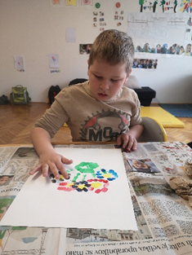
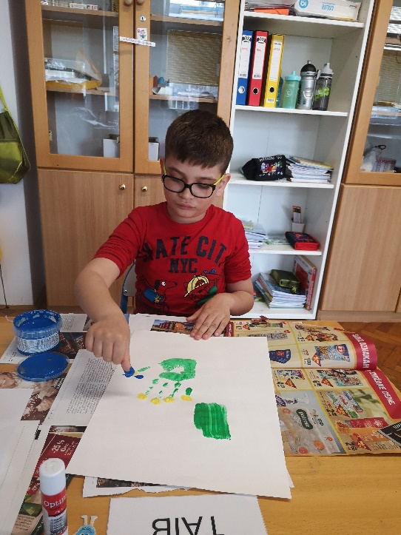

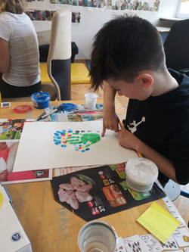
Učenci 1. c razreda, Center IRIS

ILUZIJA IN KEMIJA
Po kakšnem letu dni se je ponovno organizirala delavnica za slepe in slabovidne dijake na Centru IRIS. Organizirali sta ju gospa Grum ter gospa Medved Ivanuš.
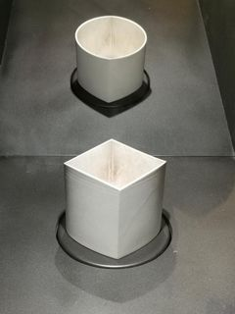
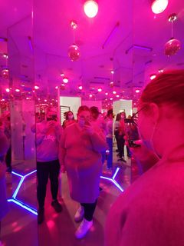
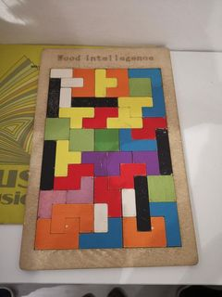
V četrtek, 4. 11. 2021, ob 15:00 smo se zbrali v avli šole. Delavnice se nas je udeležilo 7 dijakinj.
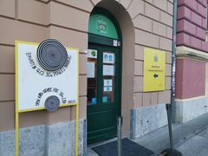
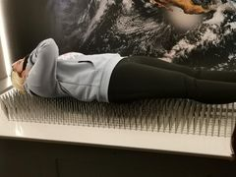
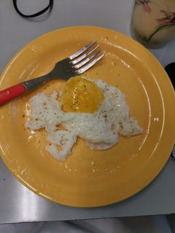

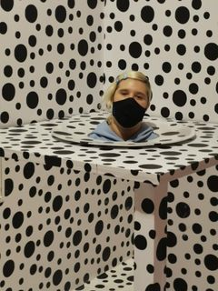
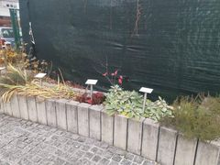

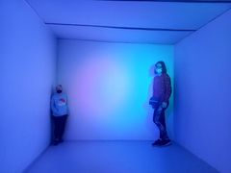
Ob prihodu vseh smo imeli predstavitveno vsebino delavnice. Po uvodnem delu smo se odpravili do Hiše Iluzij, kjer nas je sprejela vodička Nežka. Odložili smo stvari, nato pa nam je Nežka najprej pokazala kalejdoskop, napravo, ki iz tvoje slike naredi sliko in več enakih slik. Naslednja atrakcija je bila soba z večjimi vitrinami, v katerih so bili predmeti in ogledala, vendar so predmeti v ogledalu izgledali drugače kot pa v resnici. Nekatere smo lahko tudi obračali z ročko. Naslednja soba je bila soba vesoljske meditacije, kjer smo se lahko ulegli na leseno površino in pritisnili gumb, ki je sprožil površino velikih žebljev in nas dvignil za par centimetrov. Sledila je soba, v kateri je bila iluzija, ki se imenuje Glava na pladnju. Pri tej iluziji si moral splezati v hlev, ki je imel okroglo odprtino, skozi katero si pomolil glavo. Tako je izgledalo, kot da imaš glavo na krožniku oziroma pladnju. Nato smo si ogledali še disko sobo, v kateri je bilo več ogledal in je izgledalo, kot da je v sobi na stotine ljudi. Šli smo tudi skozi vortex tunel, ki naj bi nas naredil omotične. Še ena od atrakcij je bila soba, kjer sta se morali dve osebi postaviti vsaka v svoj kot, pri čemer je izgledalo, kot da je ena oseba višja od druge, čeprav to ni bilo res. Soba se imenuje Ames. Naredili smo skupno fotografijo v obrnjeni sobi, ki je kopalnica, vendar je vso pohištvo na stropu. V sobi Votel obraz Ivana Cankarja izgleda, kot da ti njegov obraz vedno sledi, kjerkoli v sobi stojiš. Nazadnje smo šli še v igralnico, v kateri so bile različne sestavljanke, ki smo jih poizkusili sestaviti. Po koncu se je vodička od nas poslovila, mi pa smo vzeli svoje stvari ter odšli na pico v Stari Ljubljani. Kasneje smo imeli še večerjo v domu ter druženje. Nato smo odšli spat.
Naslednji dan smo se zbudili ob 7:00, nato pa smo si v gospodinjski učilnici pripravili zajtrk. Naredili smo si jajca ter medeni namaz. Po zajtrku smo imeli ogled vrta čutil in si pogledale vsa posebna igrala, na primer ksilofon, potka z različnimi podlagami in ovirami, gorska pot ter šolski vrt, kjer smo povohali različne začimbe. Nato smo se odpravili do inštituta Jožefa Stefana. Tam nas je sprejel gospod Tomaž in nas odvedel do predavalnice, kjer nam je pokazal nekaj poizkusov z različnimi plini. Prvi poizkus je bil zamrznitev rastlinskih listov s tekočim dušikom, ki smo jih zdrobili v rokah. Napolnili smo balon z zrakom in ga potopili v tekoči dušik, ob čemer se je balon skrčil. Ko se je segrel, se je nazaj razširil v njegovo naravno velikost. Nato smo napolnili prvi balon z helijem ter ga privezali na kovinski vijak, ki je balon držal pri tleh. Drugi balon, napolnjen z helijem, pa je gospod Tomaž vdihnil, zato se mu je glas povišal. Zadnji plin je bil težji od zraka, zato pa je bil ta balon težji od tistega, ki je bil napolnjen z navadnim zrakom. Na koncu predavanja smo si s pomočjo tekočega dušika naredili vanilijev sladoled. Ob vrnitvi v center smo imeli kosilo. Na koncu pa smo imeli še evalvacijo delavnic.
Delavnice so se nam zdele prijetne in poučne. Najboljša stvar je bila to, da smo spoznali nove prijatelje. Priporočamo vam ogled muzeja Iluzij.
Kaja Kralj, Nives Jeršič, Helena Žnidaršič, 1., 2., 3. letnik, Center IRIS

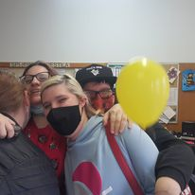
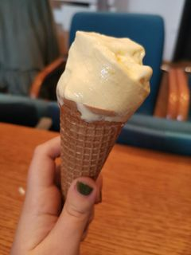
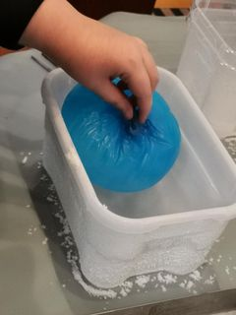
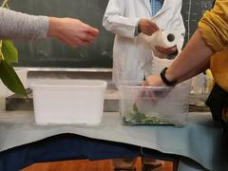

DAVUD IN KOŠARKA
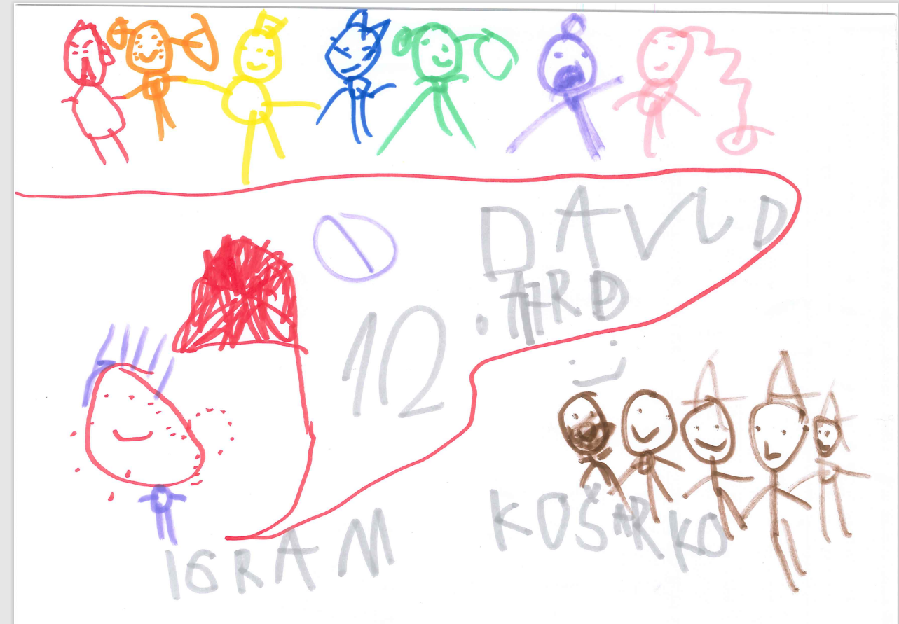

Davud Čehić, 1. razred, Center IRIS

DELAVNICA NA CENTRU IRIS
V četrtek, 14. 10. 2021, smo se učenci iz različnih šol po Sloveniji zbrali na Centru IRIS. Najprej smo se peš odpravili v šolski muzej, kjer smo si ogledali zbirko in doživeli učno uro naših prababic in pradedkov. Peš smo šli tudi nazaj. Za večerjo smo si sami pripravili pico. Nato smo imeli kviz »Oldies goldies«. Zaspančki so izgubili, ime zmagovalne ekipe pa moramo cenzurirati. Odšli smo »spat«.
Naslednji dan smo v nekoliko okrnjeni zasedbi, zaradi pouka treh učencev in priprav na NPZ, imeli lov na zaklad, in sicer na sestavine za potico, iz katerih smo nato naredili testo. Na veliko presenečenje vseh, razen učiteljev in mene, je prišel Luka Jezeršek, priznani slovenski šef. Pomagal nam je narediti nadev ter potico zviti. Potico smo dali peč in odšli na kosilo. Po kosilu smo mislili, da bomo igrali košarko, ampak smo tapkali teniške žogice in tekli pod kolebnico. Vsak, ki je hotel, je s seboj vzel kos potice.
Matic Ažman, 9. razred, OŠ Sostro

OPIS DELAVNICE NA CENTRU IRIS
V četrtek, 21.10.2021, sem se po pouku odpravil k babici, kjer sem počakal na mamo. Ko je prišla, me je odpeljala domov, kjer smo spakirali ter se odpravili na pot od Kobarida do Ljubljane.
Ko smo se učenci iz različnih osnovnih šol v Sloveniji zbrali na Centru IRIS, smo se odpravili do šolskega muzeja, kjer so nam prijazni kustosi pokazali, kako je bilo včasih v šoli. Po čisto pravem pouku smo lačni prišli nazaj na Center IRIS. Za večerjo smo si pripravili slastne toaste z majonezo. Prespali smo v dijaškem domu.
V petek po zajtrku smo imeli preverjanje prilagoditev za NPZ. Nato smo v likovni učilnici ustvarjali, in sicer smo risali na lončke ter na njih napisali dobre želje za ostarele osebe. Po kosilu je sledila športna aktivnost v telovadnici, kjer smo se preizkusili v košarki.
Na delavnicah mi je bila najbolj všeč košarka ter da sem spoznal novega prijatelja Miha.
Blaž Četrtič, 6. razred, OŠ Kobarid

IZA IN GREGORJEVO
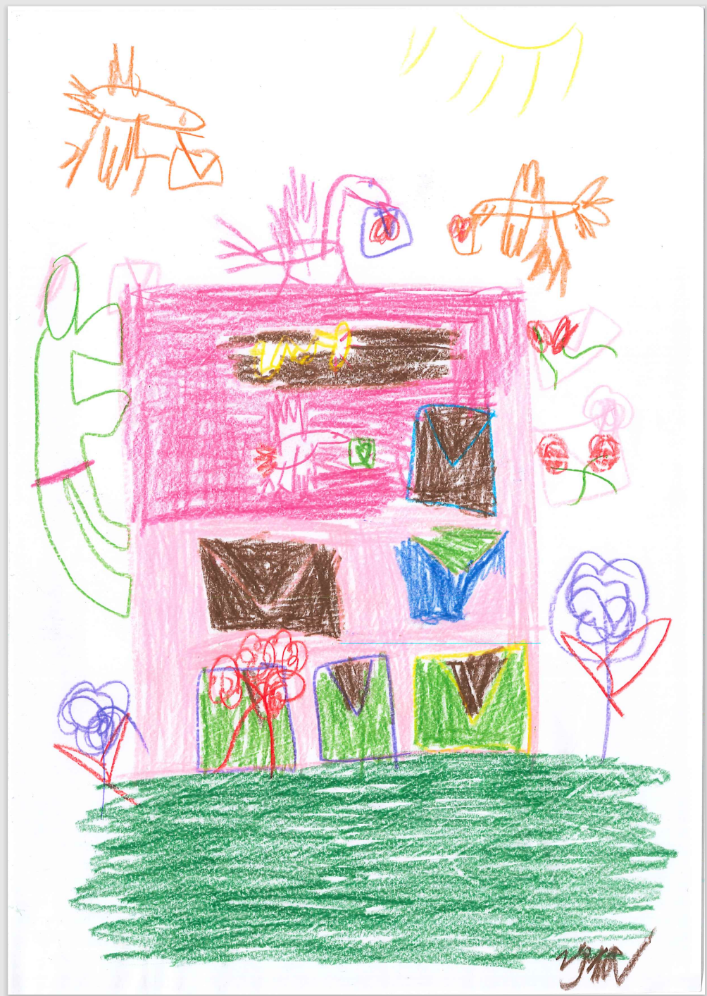

Iza Jarec, PPVIZ VI, Center IRIS

INTERVJU Z RAVNATELJICO CENTRA IRIS
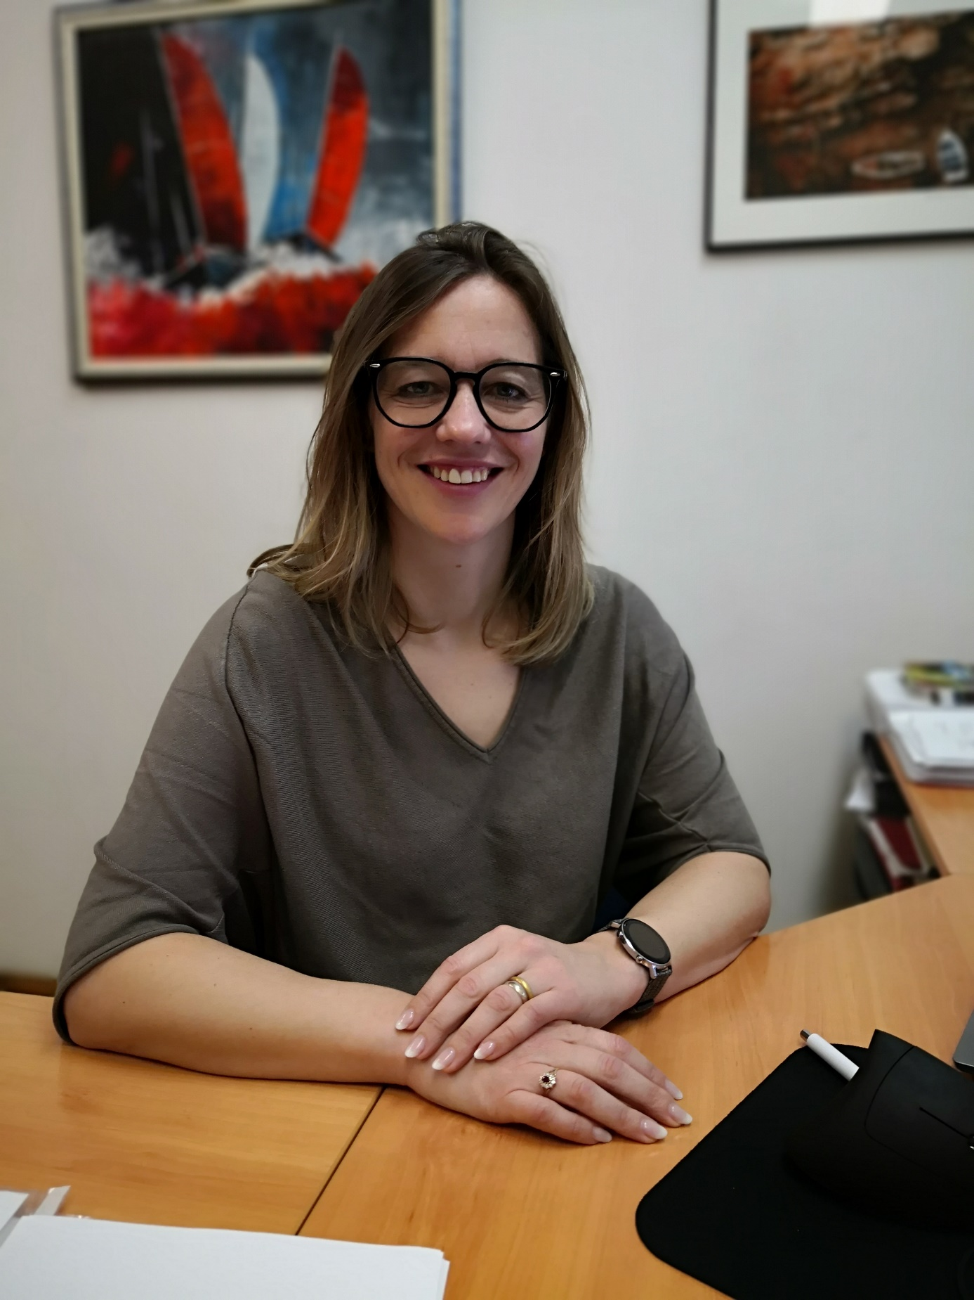

Koliko ste stari?
Stara sem 43 let.
Ali imate otroke in moža? Imate družino?
Da. Imam moža in 2 otroka. Sin bo letos dopolnil 21 let, hči pa 19 let.
Kaj radi poslušate?
Poslušam različno glasbo, odvisno od priložnosti.
Kateri je vaš najljubši izvajalec/skupina?
Težko bi se opredelila, kateri je moj najljubši izvajalec. Rada poslušam različne zvrsti glasbe in tako je tudi veliko dobrih izvajalcev.
Kaj radi delate v prostem času?
Najraje potujem. Po Sloveniji, tujini. Rada imam naravo, zato se veliko sprehajam. Poleti grem rada na morje in preberem kakšno dobro knjigo. Rada sem z družino in prijatelji.
Katera je vaša najljubša knjiga?
Najbolj mi je ostala v spominu knjiga, ki sem jo brala že v času osnovne šole, Ko zorijo jagode, Branka Jurca.
Katera je vaša najljubša barva?
Modra.

Kako pridete v službo?
Ker sem od službe precej oddaljena, se v službo vozim z avtomobilom.
Od kod prihajate?
Prihajam iz Slovenskih Konjic. To je manjše mesto med Celjem in Mariborom.
Ali ste že kdaj delali s slepimi in slabovidnimi, gluho-slepimi in z duševnimi motnjami?
S slepimi in slabovidnimi mladostniki še nisem delala. Delala pa sem z gluho-slepim fantom. Prav tako že vsa leta mojega službovanja delam z mladostniki z različnimi duševnimi motnjami in avtizmom.
Kaj najraje delate?
Različne stvari. Ker živim v hiši, imam to srečo, da imamo vrt in veliko časa preživim zunaj. Rada se ukvarjam z računalniki in preizkušam, kaj vse nam ponujajo. Zanimajo me nove stvari, rada raziskujem.
Ali se ukvarjate s športom?
Šport imam rada, ne morem pa reči, da se z njim vsakodnevno ukvarjam. Ker sem že pred časom imela težjo poškodbo gležnja, sem malo omejena in ne smem več teči, smučati, drsati … Kljub vsemu pa se rada sprehajam, plavam, plešem in še kaj.
Vaš najljubši šport je?
Ples.
Ker vas ne morem videti, kako bi opisali vaš izgled?
Sem srednje rasti, visoka približno 163 cm. Moji lasje so ravni in svetlo rjave barve ter segajo do ramen. Ker na daleč slabše vidim, običajno nosim očala, včasih pa tudi leče. Moje oči so zeleno-modre. Običajno nosim hlače in bluzo ali majico.
Ali boste prišli na obisk po razredih, to je naša želja (mladina)?
Z veseljem. To je tudi moja želja. Nekatere sem že obiskala, se bom pa potrudila, da pridem do vseh. Vesela pa bom, če me obiščete tudi vi.
Intervju so pripravili učenci Centra IRIS

ŽIVALSKE ZGODBICE ZA LAHKO NOČ
MAČKA
Ah, ah, ah! Spet bo naporen dan. Upam, da me ne bodo dvigovali v naročje kot dojenčka. Prav zoprno je. Z mano se igrajo, kot da bi bila nekakšen pajacek, kar absolutno nisem.
Da se predstavim. Ime mi je Kristinca. Stara sem komaj 1 leto. Pred tem letom sem bila v trgovini za hišne ljubljenčke. Naposled me je kupila slepa deklica. Sedaj živim v Ljubljani na Srakovi ulici. Cela soseska me pozna.
S srakami se nisem nikoli razumela. Z njimi se še nisem sprijaznila. Zoprne nevoščljivke so. Res so zelo glasne. Zdaj razumete, zakaj je dobila ulica tako ime. Po srakah.
Bilo je med poletnimi počitnicami, ko so me v mačji luknjami z rešetkami preselili v lepo hišo. Hiša je bila velika palača z veliko stopnicami. Ima prostrane sobe. Moja najljubša soba je gospodaričina spalnica. Kristinca je naskrivaj postavila mačjo košarico z mehko dekico z račkami.
Račke imam zelo močno rada. Priznam, da sem nora na pernate ljubke stvarce, ki samo gagajo. Za hišo imamo vrt z ribnikom, ki vsebuje lopo, gredice, sadovnjak in žar. Tukaj na vrtu imam kotiček za mir. In to je mlada Jablana, na kateri vsako jesen zorijo jabolka. Naravnost sovražim, če mi nekdo potakne v mojo hrano. Enkrat se je zgodilo, da je gospodaričin mož pozabil, da ne maram jabolk. Ima mogoče demenco? Ostali družinski trop ni nikoli pozabil, da ne smejo podtakniti jabolk v mačjo posodico. Najraje si poiščem hrano sama.
Ko pride do igre z mano, se Tadej in Elizabetka do konca skregata, da bi se igrala Z MANO. Pred odhodom v šolo me dvigneta v naročje. Nekega dne se mi bo snel mačji živec in takrat bosta dobila, kar jima gre. Le zakaj sta hudobna, da se kar takole igrata z mano. Moja gospodarica jima vsakič reče, naj me pustita na miru. Tudi če se gre za mačjo potrebo zunaj. Takrat bi se meni odrolalo. Znorela bi. S praskanjem ne bi ničesar dosegla.
Poletje traja dva meseca in pol. To je zame kar malo preveč. Med poletjem imam najraje, da mi gospodarica Lana dovoli, da lahko spim na njeni postelji. »Blagoslov,« si lahko rečem. Čez dan me vsi pustijo na miru. No, ni tako. Elizabetka in Katarinca si delita sobo. Elizabetki ne moreš verjeti. Zmeraj najde kakšen izgovor, da bi postlala mamino posteljo, da bi bila mamica vesela. In ko je Elizabatka v mamini in očkovi spalnici, me vzame v naročje ter ljubkuje tako, da se moram na koncu odločiti, da grem h Katarinci.
Ona me potolaži, da bo v jeseni mir, ko ne bo Elizabetke doma. Njena sestrica trenira nordijsko hojo in tek z ovirami. Trenira tudi plavanje. Hodi v glasbeno šolo, kjer vadi električno kitaro. Nadvse rada razbija po bobnih. Mamica ter očka sta prepovedala ropotanje po bobnih. Po premisleku je Elizabetka izbrala klavir. Šola se na inštituciji prava.
Katarinca je slepa in zvita deklica. Ona igra prečno in kljunasto flavto ter hodi v šolo za slepo in slabovidno mladino. Stara je približno 18 let. Rada ima prijatelje in prijateljice. Z njimi se zelo dobro razume. Predvsem preživlja čas z mano, z branjem posebnih knjig s pikicami – v Braillovi pisavi in učenju z babico. Med poletnimi počitnicami se je name zelo navezala. Če jaz vidim, vidi tudi ona.
Sedaj imam mir v naročju Lane. Ona je glavna gospodarica te hiše. Je zelo nežna, skrbna, prijetna in predvsem razume mojo telesno govorico. Poleg njene hčerkice Katarince jo imam zelo rada. Pri njej se lahko razvajam. Prav uživam, ko me boža in masira. Po poklicu je skrivna agentka. Službo je iskala zelo dolgo. V mestu je našla zaposlitev v maserskem salonu, kjer sedaj masira druge ljudi. Tako se agentje skrivajo pred nevarnostjo.
S Tadejem se med poletjem, jesenjo in zimo ne razumem. Čeprav je živahen, neroden in predvsem nesramen, je zelo prijazen in dobrega srca. Hodi na računalniški krožek z najboljšim prijateljem v drugem letniku. Šola se za zdravnika živali. Po pouku obiskuje fitnes s prijatelji. Trenira košarko in tenis. Tudi on obiskuje glasbeno šolo. Vpisal se je v pevski zbor.
Moja zgodba se prične v jesenskem času. Bil je mrzel jesenski dan, ko sem se nadvse zgodaj zbudila. Vsi v hiši so trdo spali. Jaz, Kristinca, sem pogledala na okroglo ogledalo na steni, ki je delala tik, tak, tik, tak. Bila sem že navajena na to tiktakanje. Bil je že čas, da vstanejo.
Slavec Lanin mož se je navadil, da ga zbudim s tačko. A tokrat sem izvedla presenečenje vseh časov, ki ga izvede samo slavni maček Garfield svojemu gospodarju. To je moj najljubši film. No, ravno danes sem izvedla skok iz omare na Lano in njenega možička – Slavca, da sta oba poskočila, kot da bi puškina cev izstrelila metek. Uh!
Še dobro, da nisem stopila njima na živčke. Ko sta pogledala na tisto tiktakanje na steni, se je začel pravi krval. Jaz temu rečem cirkus. Zelo rada ga imam. V mestu že. Ampak doma. To je bila senzacija dneva.
Tekanje po hiši gor in dol, vmes so kričali, kot da bi kokodakale kokoši, se ignorirali kot leni osli, ko se jim ni ne da in na koncu so se končno ustavili ta cirkus.
»Kdo bo pazil na našo pridkano muciko, ko nas ne bo doma?«
Vedno se pred odhodom v šolo in službo pojavi to vprašanje. Iz zagate me reši najprej slepa Katarinca. Drugič Lana. Ona pokliče svojo mamo, ki se je nisem navadila, ali pa tetko, ki se zanima za nas, mlade mucke, brez vse kakršnega koli varstva. Tetka je zelo prijazna. Poleg Katarince in Lane me najbolj spoštuje. Tako meni mine dan. Ali sem pri babici ali pri tetki.
V Katarinčini šoli so se pogovarjali o hišnih ljubljenčkih. Razredničarka jim je povedala, da se je dogovorila s starši, da otroci lahko prinesejo svoje ljubljenčke v šolo.
Katarinca me je vzela v naročje in se odpeljala z očkom do šole. Na urniku so imeli naravoslovje. Tam je bil cel živalski vrt. Katarinčina najboljša prijateljica Tina je imela kužka Benija, Bor je imel paličnjake, Erika je prinesla najbolj strupeno kačo Krakijo, Lovro je imel na roki tropsko rdečo pisano papigo aro … S papigo Arelo sva se takoj ujeli. Postali sva najboljši prijateljici. Spoznala sem Benija. Pri Krakiji ni bilo nobenih težav. Paličnjaki so me samo dolgočasili.
Cel razred je dobil zelo dobro oceno. Katarinca in Tina tudi. Ves ljubi dan sem igrala z kužkom Benijem. Bil je majhne postave. Imel je črno-beli kožušček in ljubko glavico z dolgimi povešenimi ušesi. Na pogled je bil zelo prikupen. Po nakladanju razredničarke Jerice in pouku smo imeli kosilo. Pred šolo je čakala tetka Sonja. Vsi skupaj smo se odpravili domov. Naša hiša je bila 10 metrov stran od Zavoda za slepo in slabovidno mladino.
Katarinca in jaz sva imeli počitek. Po počitku se je tetka odpravila na svoj dom na koncu ulice. Na obisk je prišla babica Marta. Jaz ji rečem tudi tečka in zoprnica. Predvsem je zabita. Kristinca mi vedno bere misli. Potiho se sprašuje, kdaj bo babica končno odšla domov.
Marta, očkova mamica je stara okoli 70 let in hodi v dom za ostarele blizu cerkvene župnije, da si zapomni vse molitve tistega večera. Danes je prišla k nam na obisk. Kristinčina babica je poznala Brailla osebno. On jo je naučil brati brajico. Marta pa je naučila Kristinco. Skupaj delata domače naloge. Skupaj tudi pripravljata večerje, da si bo nekega lepega dne samostojno pripravila.
Ko je ura 20.00 zvečer, se Kristinca odpravi spat. Ob 21.00 pride domov Tadej iz košarkaškega treninga. Kasneje pridejo še domov Lana, Slavec in Elizabetka.
Naslednji dan sem Slavca in Lano zbudila z žgečkanjem svojih brčic. To sem si privoščila že večkrat. Slavec je vstal in se napotil v kuhinjo, kjer je srečal Katarinco, ki je delala zajtrk za zaspano mamico. Elizabetka in Tadej sta se urejala v kopalnici, jaz pa sem izkoristila priložnost in se povzpela na zakonsko posteljo, kje me je presenetila Lana z zastonj masažo. Po masaži sem zadremala in začela presti. Iz kopalnice sta prišla Elizabetka in njen bratec. Ko se je Lana urejala pričesko, sta se oba, Elizabetka in Tadej, prikradla v njeno spalnico in me drezala toliko časa, da sem jima spraskala roko. Sedaj sem jima pokazala, kaj se zgodi, če me ne pustita na miru.
V pomladnem času imam popolni mir. Takrat splezam na svojo jablano in gledam dogajanje pod sabo. Elizabetka Katarinco uči badbinton, Tadej pa se pri svojem očetu uči peči na žaru in Lana se pogovarja z babico Marto ter s tetko Sonjo. Izpred žara zaslišim Slavčev glas, ki kliče h kosilu.
Sonja je že postavila posodico z najboljšo hrano z jetrci na verando. Dvignem glavo in stečem do posodice.

Karin Grom, PPVIZ VI, Center IRIS

NASMEH
Nasmeh nič ne stane, a lahko veliko da.
Ni nujno, da ga vidiš, lahko ga slišiš in začutiš -
in takrat veš, če je iskren.
Neiskrenih nasmehov pa ne maram -
takrat raje vidim "kislo faco" ali pa zamrmram: "Živijo."
Hinavcev ne maram.
Tudi pravi nasmeh nima z njimi nobene povezave.
Delimo le prave nasmehe.

mag. Nina Čelešnik Kozamernik, učiteljica v Centru IRIS

NAROBE PRAVLJICA
Nekega brezveznega dne je rdeča sapica odšla k babici. S sabo je nesla grahov čaj in rdečo kapico. Ko je prišla k babici, ji je babica dala kisov čaj, gnilo grozdje, pico s sladkorjem in kislo repo. Rdeča pesa je za kosilo imela hišo, polža, kapo, kip in bika. Popoldne je šla k teti kozlički, ki ji je dala posebno škatlo za čevlje, v katero se je rdeča mapica gledala in jo vprašala, če je lepa. Vedno ji je škatla rekla: »Neeeee, ja«. Ko se je vrnila domov, ji je kozel hrenovka prebral zgodbico. Ko se je zgodbica končala, je zaspala. Njena postelja je bila knjižna polica.
Nekega brezveznega dne je rdeča sapica odšla k babici. S sabo je nesla grahov čaj in rdečo kapico. Ko je prišla k babici, ji je babica dala kisov čaj, gnilo grozdje in pico s sladkorjem in kislo repo. Rdeča pesa je za kosilo imela hišo, polža, kapo, kip in bika. Popoldne je šla k teti kozlički, ki ji je dala posebno škatlo za čevlje, v katero se je rdeča mapica gledala in jo vprašala, če je lepa. Vedno ji je škatla rekla: »Neeeee, ja«. Ko se je vrnila domov, ji je kozel Hrenovka prebral zgodbico. Ko se je zgodbica končala, je zaspala. Njena postelja je bila knjižna polica.

Eva Bernik, 4. razred, Center IRIS

Nasmeji me zabava z Zarjo,
Ali jahanje konja.
Skačem od veselja, ko
Me Zarja preseneti.
Enkratno se imava, ko
Hodiva skupaj na morje.

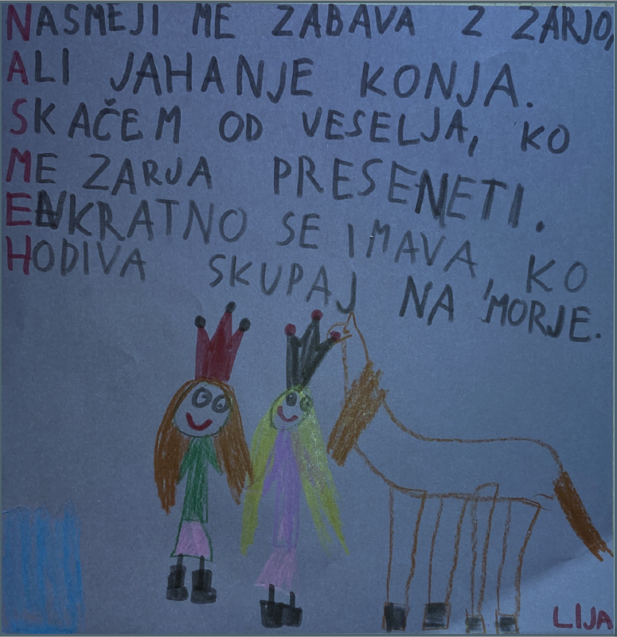
Lija Mežnar, 2. razred, IV. OŠ Celje

SVETOVNI DAN DOWNOVEGA SINDROMA
V ponedeljek je bil ponedeljek 21. marec. To je poseben dan Downovega sindroma. Zame je to pomemben dan, ker to sem jaz. Ta dan obujem dve različni nogavici. Ta dan sem zelo vesel.

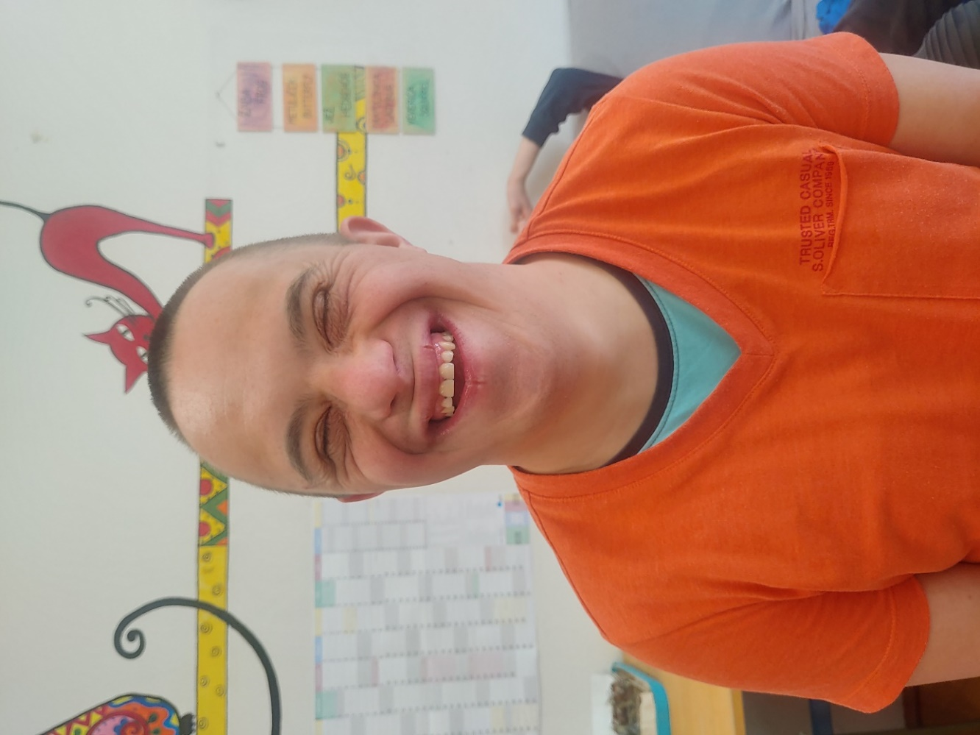
Zapisala Petra Babič, PPVIZ VI, po nareku Darka Pejića.

DRUŽINA Z NASMEHI

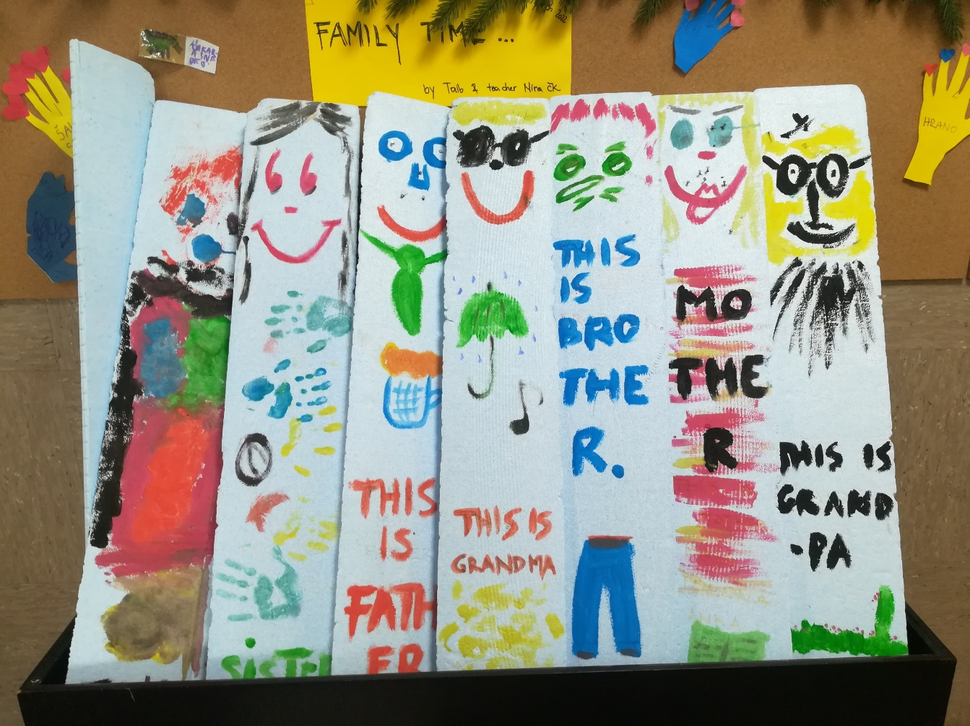
Taib Kapić, 1. razred, Center IRIS

KUŽIKA ROXIE NA OBISKU
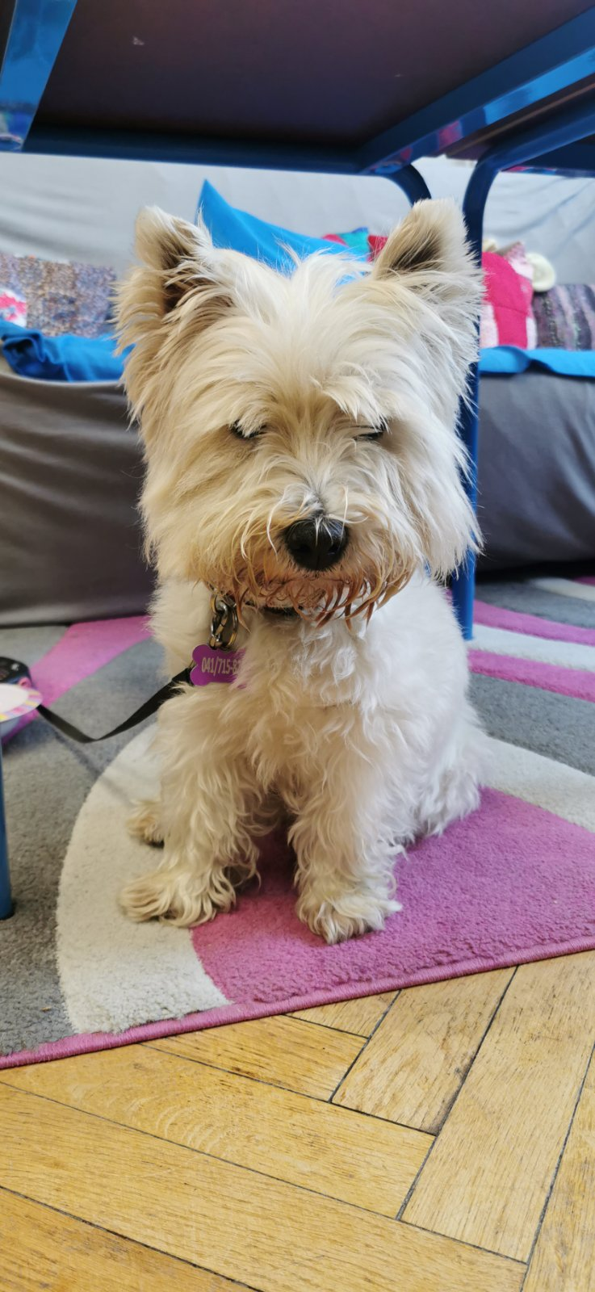

ROXIE NA OBISKU
Moji psički je ime Roxie. Ima bel kožuh, rjave, temne oči. Dlaka je rahlo valovita, nežno kodrasta. Ušesa ima pokončna. Pasma je zlati terier. Rada lovi mačke. Stara je 14 let. Praznuje za mojo sestrico.
Je navihana in se rada suši in greje na soncu.
Nikoli se ni marala prhati ali kopati. Kopava jo skupaj z mami. Takrat se malo trese, jaz jo primem in zadržim, mami pa jo nežno, s toplo vodo zmoči in z milom umije. Uporabljava posebno milo z vonjem pomaranče. Tuširamo jo enkrat na teden.
Peljemo jo tudi k frizerki, ki jo ostriže in ji postriže tudi nohte. Na stolu se je velikokrat bala, zdaj pa nič več. Kadar me v naročju spraska, pomeni, da ima predolge nohte. Ko pride od frizerke je kot ovčka.
Rada preganja sosedovo mačko. Mačke bežijo, psi pa lovijo - malo za zabavo, malo za rekreacijo, malo pa tudi za to, da muci pove, da tukaj nima kaj iskati. Pove, da je tukaj ona doma. Ko pride domov, prevoha celo hišo in dvorišče, ali je bila muca kje zraven. Rada nalaja ljudi, ki se sprehajajo mimo naše hiše.
Kadar je Roxie sama doma gre na sedežno, čeprav ji mami in oči ne pustita. S sestrico sva jo naučili, da skoči gor. Midve ji pustiva. Je lumpa. Ker je stara že malo slabše sliši, zato jo moramo kar glasno poklicati. Potem pride.
Običajno spi v moji sobi. Ima posebno posteljo. Ko je bila doma še Živa, je spala v njeni sobi. Zdaj spi pri meni. Na morju ima večjo posteljo, ki je v moji sobi. Noče spati pri meni v postelji. Sem jo učila, da bi, pa vedno hitro skoči dol. Rada gre pod posteljo. Leži v svoji sobi ali pa spi zraven kuhinje, kjer imamo televizijo.
Za jest ji dam briketke, namočim jih v vodo. To je posebna hrana. Previdno ji moramo dati, ker se včasih malo praska. Za jest ji dam zjutraj in zvečer.
Sprehodi. To bom tako povedala. Doma jo spustim na travo, včasih jo peljem okoli hiše na sprehod, na morju pa jo peljem na sprehod zjutraj in zvečer. V Ljubljani jo imam ves čas na vrvici, na morju jo imam spuščeno, ker tam ni ceste in se kar sama sprehodi do mene. Zvečer jo ob 19.00 peljem na sprehod. Doma ne, v Pučah vstanem ob 05.27 uri, da peljem Roxie na sprehod. Ji dam jesti in jo peljem.
Kadar leži, spi, se iz njenih zadnjih tačk in ritke naredi srček.
Bela je moja najljubša barva in tudi Roxie je bela.
Roxie se nikoli ni bala pokanja in raket. Boji se kadar gremo k veterinarju. Takrat se vedno trese. Živa je rekla, da se je bala že kot majhna. Veterinar jo pogleda, včasih dobi injekcijo. Teh ne mara. Poskrbeli so tudi za njeno tačko.
Na sprehodu, kadar se pokaka, vzamem vrečko in grem z roko v vrečko, poberem drekec in naredim šopek. To pomeni, da zavežem in dam v smeti. Včasih malo zasmrdi, včasih pa sploh ne. Vrečko dam v kanto. Kadar pa lula pa označi svoj prostor. Kužki hodijo na travo. Kužki na ta način puščajo sporočila drugim kužkom. Boji se velikih psov in se jim rajši umakne. Naša ne mara, da bi drugi kužki vohali njeno rito – takrat zarenči, kar pomeni, da tega ne dovoli. Ne paše ji. Doma si umijem roke z milom.
Zelo rada ima posebne brikete – ribice, a ji moramo dati nežno. Jaz jih ji dam kar na tla. Vzame z usti, gobčkom. Malo se bojim, da bi z zobmi vzela. Navadili smo jo, da pride k nam, da tačko in potem ji rečemo: »Pridna.« Nagradimo jo z ribico. Boji se velikih psov in se jim rajši umakne.
Včasih, ko je bila še majhna, smo ji dajali kosti in si jih je zakopala. Zdaj s tačkami odkrije zemljo, malo pogrize… kosti pa ji ne smemo dati, da se potem ne praska. Včasih voha.
Ko je bila majhna, je mami zgrizla kable pri avtu. Zdaj ima v avtu zadaj kletko. S sestrico sedi spredaj, imamo poseben pas, da jo privežemo, na stol dam brisačo. Na dolgo pot je vedno v kletki, na kratki poti je pa pri meni spredaj.
Naša Roxie čuti, kdaj bo potres in me pride prej zbudit.
Želim si, da bi ostala še dolgo z nami, čeprav vem, da je že stara. Zdaj ko je še živa, jo objamem. Ne razmišljam preveč o tem, da je enkrat ne bo. Naj bo še dolgo z mano.
Iza Jarec, PPVIZ VI, Center IRIS

**************
Izina kužika Roxie je stara 16 let in je bele barve. Roxie ima bel kožušček in valovito dlako. Dlaka ji ne odpada. Kopajo jo enkrat na teden. Ne mara veliko kopanja. Doma ima svojo posteljico v Izini sobi, v kateri spi. Na morju ima Roxie tudi svojo posteljico v roza barvi.
Petra Babič, PPVIZ VI, Center IRIS

**************
Roxie rada hodi na sprehode. Spi pri Izi v sobi. Je briketke, ki jih Iza natrese. Na morju je rada na travi, spi pri Izi v sobi. Zjutraj skače v sobi. Zjutraj skače in Iza ve, da hoče ven. Iza pobere drekce v vrečko. Rada gre tudi k frizerju. Da se postriže in kremplje tudi.
Tian Kovačič, PPVIZ VI, Center IRIS

**************
Roxie je bele barve. Stara je 14 let. Igra se z žogo. Ima kosmat kožuh. Čeprav se ne mara prhati, jo Iza in njena mati prhata skupaj. Za prhanje ima tudi svoj šampon. Ima rjave oči. Rada spi. Rada se suši na soncu. Doma ima svojo posteljo.
Toni Perić, PPVIZ VI, Center IRIS

ROXIE - IZINA KUŽIKA
Kužki je ime Roxie. Je zlati terier. Včasih ostane pri Izi doma, ali gre k Izini sestrici Živi.
Kužika je bele barve. Gobček in tačke ima rjave. Njena dlaka je kodrasta, bela in puhasta. Ima živahne rjave oči. Ušesa ima špičaste oblike. Je prijetna, prijazna in počasna.
Za visokogorskega zlatega terierja je značilno, da lovi zajce in lisice.
Iza ima svojo psičko zelo rada. Sta navezani med seboj. Z njeno starejšo sestro sta psičko naučili, da se uleže na kavč, ampak njeni starši ne podpirajo pri tem, da leži Roxie na sedežni.
Kužiko kopajo enkrat na teden vsake toliko časa. Zvesta in mirna Roxie nima rada ledene in vroče vode.
Izina Roxie ima rada: Sonce na nebu in daljše sprehode, se lovi s sosedovo mačko, leži na kavču in rada se boža, če ji je po pogodu.
Karin Grom, PPVIZ VI, Center IRIS

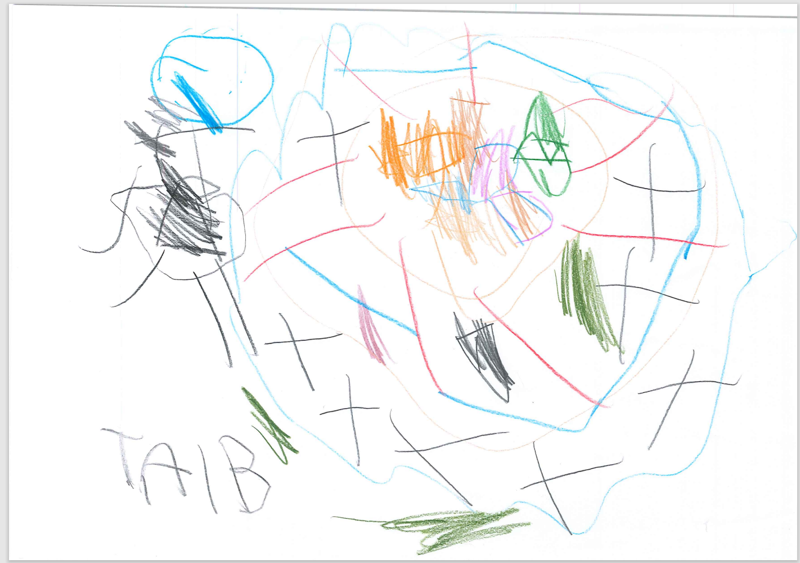
TAIB USTVARJA
Taib Kapić, 1. razred, Center IRIS

CVETKE IZ KNJIŽNICE CENTRA IRIS
V vrtcu knjižničarka Nina bere knjigo Cvetke Sokolov z naslovom Zojin zaklad. Sraka Zoja govori o človeških mladičih, zato vsi razmišljajo, kdo so človeški mladiči. Na vprašanje kdo je človek, ugotovijo sledeče: človek sta knjižničarka Nina in vrtičkar J. Potem so dolgo časa tiho razmišljali. Varuhinja Polona v hecu glasno razmišlja, da je marsovka. Ali je vzgojiteljica Tadeja človek? Ni, ona je učiteljica, prav tako tudi varuhinja Petra ni, ker je učiteljica. Vrtičkar O. pravi da ni človek, ker je fant in za vrtičkarico M. pravita fanta, da ni človek, ker je punca. Na koncu so ugotovili, da so vsi človeki (ne pa ljudje – to je bilo še preveč težko). Kdo pa je mlad? Knjižničarka Nina ni, vrtičkar J. pa je.

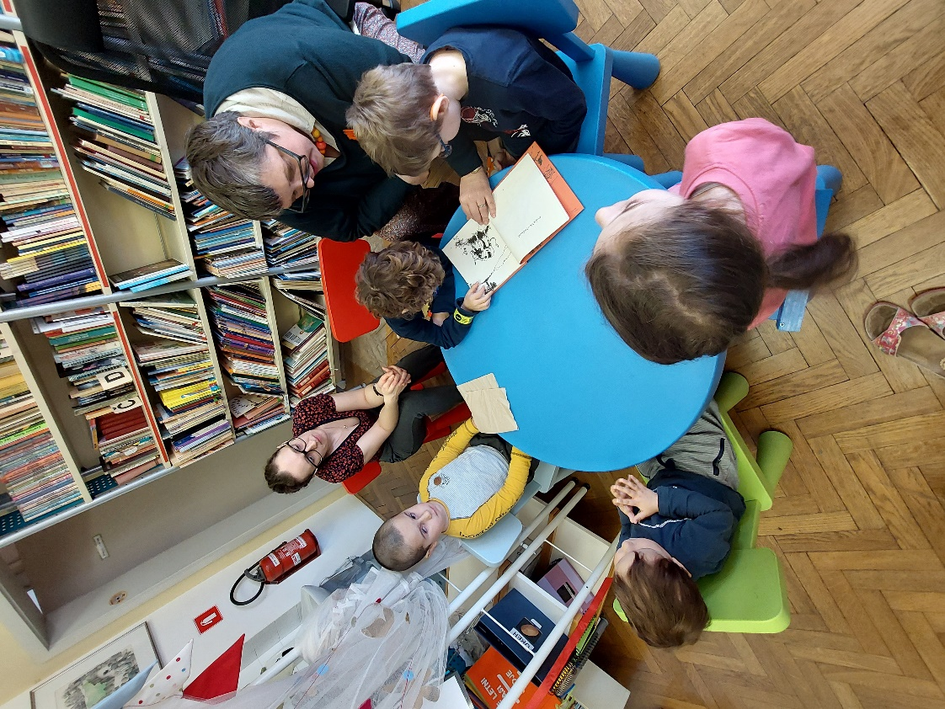

Drugič v vrtcu beremo Ingoličevo Srečanje s povodnim konjem. Zgodba govori kako so sinko, očka in mamica obiskali živalski vrt. Knjižničarka Nina vpraša kdo je sinko, je kdo od otrok v vrtcu sinko? Sin? Vrtičkar A. reče da je od atija sin. Kaj pa od mami? Po majhnem razmisleku se strinja, da tudi. Tudi vrtičkar J. reče da je sin. Mlajši vrtičkar O. pa reče, da ni sin. Kaj pa je? Fantek.
Kaj pa je deklica, njihova sovrtičkarica? Ona pa je sinka.
Pripravila knjižničarka Centra IRIS, Nina Schmidt

SLOVAR POGOVORNE BRIŠČINE
(DA BOSTE RAZUMELI POGOSTE BESEDE V BRDIH, KO PRIDETE NA OBISK)
v Brdih so te pogovorne besede zelo uporabne za vsakdanji pogovor (nekatere bolj, nekatere manj). Brda so zelo zanimiva pokrajina, kjer je dosti vinogradov. Za ljudi, ki živijo tukaj vse življenje, ni ta pokrajina kaj posebna, a za tuje oči so razgledi v naravno okolje Brd in njihovih značilnosti kar čudoviti in zelo sproščujoči.
Prilagam vam besede, s katerimi si boste lahko pomagali za razumevanje briških kvant.

ŠPACAKMINR – DIMNIKAR
LOMAR – OMARA
LUMBRENA – DEŽNIK
FRWŠK – ZAJTRK
PUMŠPUTČ – NETOPIR
ČJ – KJE
TM – TAM
KI – KAJ
KDW – KDO
LVNDIN – UMIVALNIK
BALA – ŽOGA
NONA/NONO – BABICA/DEDEK
ŠKVCELA – SMETIŠNCA
PNIN – SENDVIČ
DABLO – DREVO
BOŠK – GOZD
PERON – VILCA
ŠNGLOT – LAVOR
PRŠČ – DIVJI PRAŠIČ
BK – BIK
KŠTRWN – OVEN
BRAJDA/VINJA – VINOGRAD

Šolarka iz Goriških Brd

ZEMLJA

Zemljo varujemo tako, da jo počistimo lahko.
Odpadke ločujemo, z vodo varčujemo.
V šolo predem s kolesom ali peš, z avtom zaradi ozračja ne greš.
Posadim drevo, počistim naravo, vse da okolje bo bolj zdravo.
Na mesto tablice in telefona, se zabavam z igro badmintona.
Vsak odpadek gre v koš, v naravo metal ga ne boš.
Gnezdilnico bom zgradil, da pticam varnost bom podaril.
Zemljo varujemo vsi, da lepo živiš tudi ti.

Emrah Omeradžić, David Bizjak Gale, Asim Osmančević in Rožle Verbič, 8. in 9. razred, Center IRIS

RAZVEDRILO

KRIŽANKA
Reši križanko!
Kaj pa tebi nariše nasmeh na obraz?

1
2
3
4
5
6

1 | 2
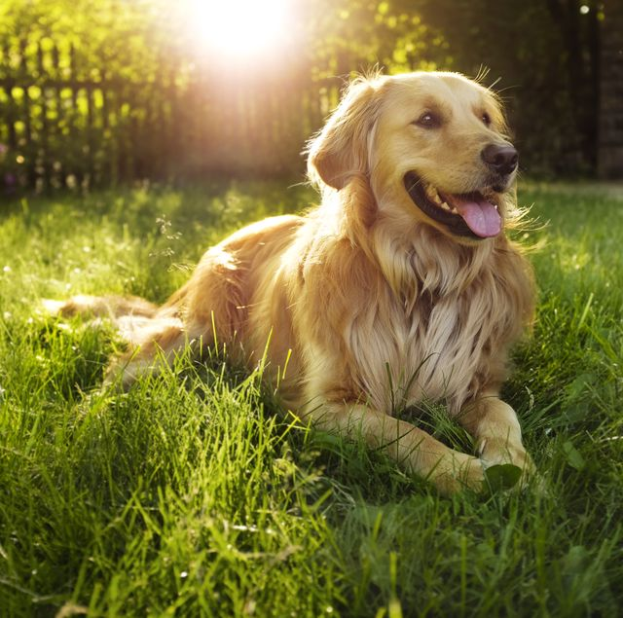  3 | 4
5 | 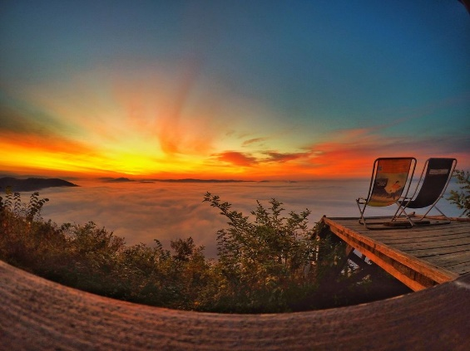  6

Matic Ažman, 9. razred, OŠ Sostro

KRIŽ KRAŽ

S | N | O | G | O | M | E | T | S
K | O | Š | A | R | K | A | M | E
I | G | R | I | C | A | P | E | P
H | E | C | N | O | S | O | Z | J
J | E | S | E | N | E | T | I | S
P | T | E | P | O | M | L | M | P
Z | A | N | R | Č | I | D | A | I
O | R | D | A | N | Š | A | V | Č
B | J | A | N | E | L | E | Z | A

NAJDI BESEDE:
NOGOMET, PET, ZELENA, OB, KOŠARKA, IGRICA, SONCE, ČRNA, JESEN, POT, ZIMA, MIŠ, ČIPS, DAN, PES.
IZ ČRK, KI OSTANEJO, BOŠ DOBIL ZNAN SLOVENSKI REK.

Žiga Kramar, 9. razred, Osnovna šola Log Dragomer

REBUS

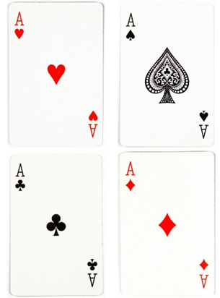

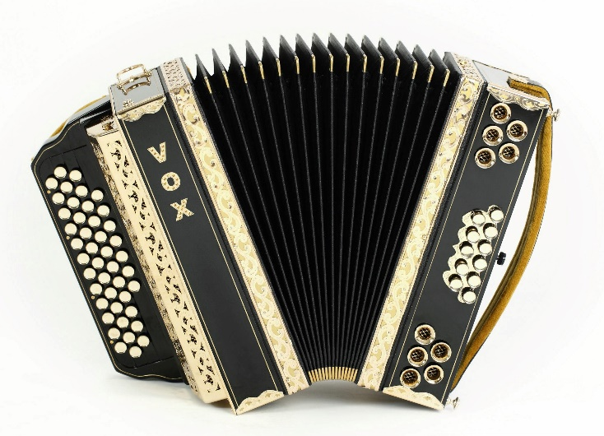

Rešitev rebusa: _______________________

Matic Ažman, 9. razred, OŠ Sostro

ROKER DAVID IN NASMEH NJEGOVE KITARE
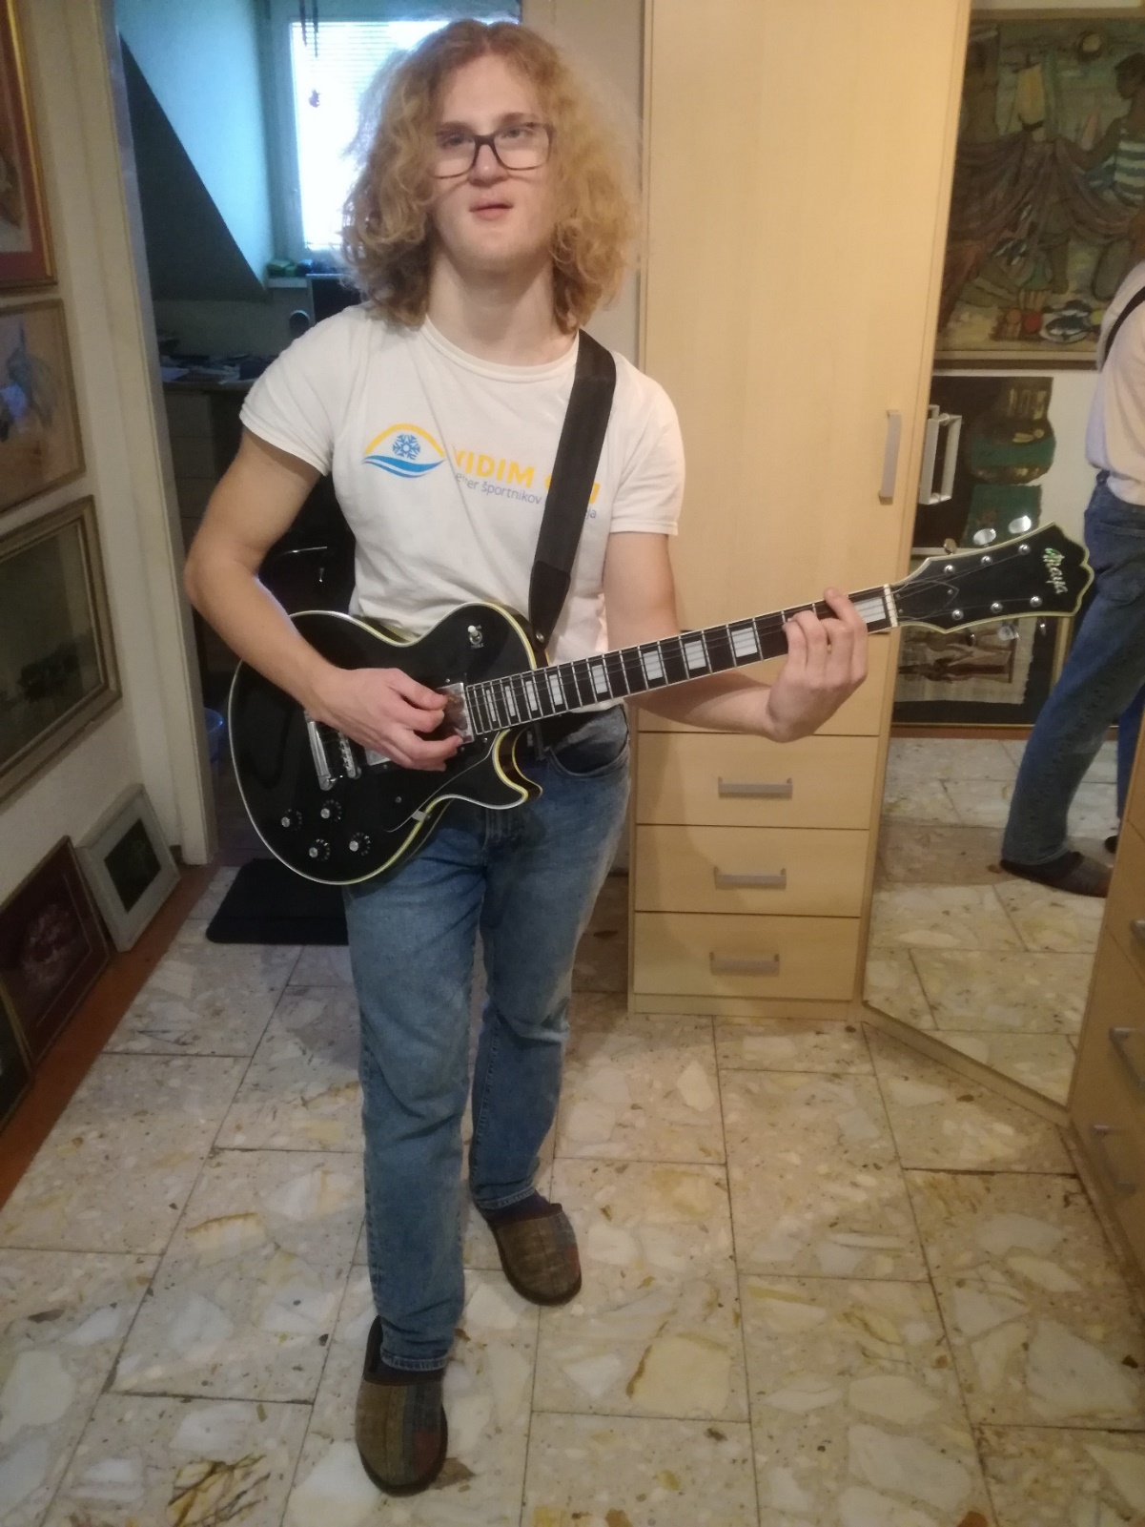

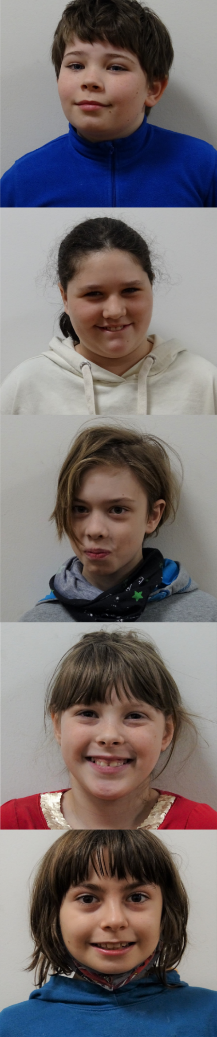
NASMEHI UČENCEV 4. IN 5. C RAZREDA

